Apéndice I - MAPA DE MEMORIA BAJO MS-DOS y DR-DOS 6.0

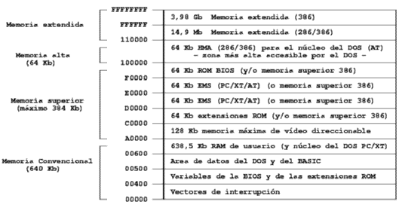
La memoria convencional en las máquinas más potentes está casi enteramente a disposición del usuario, aunque en los PC/XT el núcleo del sistema operativo ocupa un buen fragmento de la misma (unos 45 Kb). En los 286 y superiores, el núcleo del sistema se ubica en el HMA (primeros 64 Kb de la memoria extendida). La memoria de vídeo está dividida en dos bloques de 64 Kb: el ubicado entre A0000-AFFFF lo emplean la EGA, VGA y SuperVga en modo gráfico. El segundo, entre B0000-BFFFF es usado por la CGA y la Hércules, también en modo gráfico. En modo de texto, el adaptador monocromo de IBM (primeros PC sin gráficos) emplea 4 Kb a partir de B0000; el adaptador de color utiliza 16 kb a partir de B8000. Las EGA/VGA soportan ambos tipos de pantallas de texto; las tarjetas «bifrecuencia» también. Entre C0000 y CFFFF puede estar ubicada la BIOS de la VGA (normalmente entre C0000 y C7FFF) o las BIOS de discos duros de XT, el resto de este segmento (en 386) es memoria superior donde cargar los programas residentes con HILOAD (o LOADHIGH en MS-DOS) que así no ocupan memoria convencional. Los segmentos de 64 Kb que comienzan en D0000 y E0000 pueden contener extensiones de la BIOS (normalmente discos duros de XT) o también memoria superior. Uno de los dos puede ser empleado para la «ventana» de memoria expandida EMS (PC/XT/AT), normalmente el primero. En F0000 está colocada la ROM BIOS (aunque en PC/XT es frecuente que sólo estén ocupados los últimos 8 Kb; en los AT suele ubicarse un programa SETUP que permite al usuario definir la configuración de la máquina). Por encima, los primeros 64 Kb de memoria extendida son accesibles incluso desde el modo real del 286 y 386, siempre que la línea de direcciones A20 esté habilitada (lo que sucede a partir del DR-DOS y del MS-DOS 5.0). Para ello, con CS=FFFF se puede acceder a 65520 bytes (casi 64Kb) de RAM adicionales donde se puede cargar el núcleo del sistema operativo y quizá algún que otro programa residente (DR-DOS 6.0). El resto de la memoria en máquinas 286/386 es memoria extendida, que puede ser direccionada por controladores de disco virtual o cachés de disco duro, e incluso -en 386- puede ser convertida por software en memoria expandida paginable en el segmento (dentro del primer mega) habilitado al efecto.
• Volver al Índice

